**Venta 🡪 Pedido 🡪 CU 202.Modificar cliente**

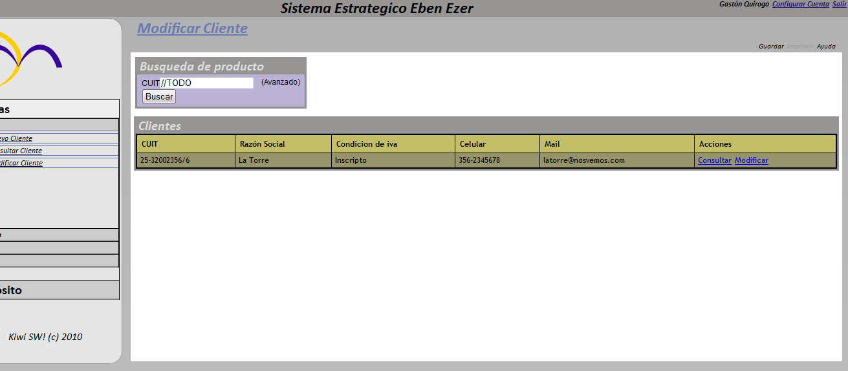

Consideraciones para este prototipo de interfaz de usuario:

* El CUIL no se puede editar, es como el DNI.
* Podrían modificarse los datos del domicilio… sería interesante.

Lo que aparece con verde son consideraciones mías (Gaby).